微處理機Lab5實驗報告

0416094 黃兆宇

0416033 黃品任

1. 實驗名稱

Lab5 7-Seg LED with Max7219

1. 實驗目的

了解MAX7219使用原理

設計7-Seg LED程式

1. 實驗步驟

Lab5.1: Max7219與7-Seg LED練習—without code B decode mode

此題因為無法使用decode mode 所以需要事先算出各個數字的data部分，存入一變數arr中，再用load byte的方式將一個個要顯示的數字傳MAX7219Send中，MAX7219每個clock傳給顯示器一位din值，傳完16bits後顯示，以delay為間隔。

Lab5.2: Max7219與7-Seg LED練習—use code B decode mode

此題與上題類似，將學號存入student_id中，以load byte的方式傳入

MAX7219Send中，此時，r0表示數字在7段顯示器上的位置，r1表示要印出的數字，再將r0,r1傳入MAX7219Send，使學號顯示於螢幕。

Lab5.3 Max7219與7-SEG LED練習—顯示Fibonacci數

先將r8存0 、r9存1，之後執行print function，print function是將fabonacii產生的數字個位數分開並傳入MAX7219Send中印出，方法是先將要處理的數字除以10，存下商，再將要處理的數字減去商*10，得到除時的餘數，便是個位數，用同樣的方法即可得到十、百、千等等各個位數，然後依序顯示在7段顯示器上。

而當開關按下時，便將r8、r9的數字相加並進行費是數列的操作(r9 = r8 +r9、r8 = r9)已進行下一輪運算，而判斷overflow的方法是將要顯示的數字向左移26位(二進位)，若大於0的話便判斷為overflow，印出 -1。

而在pressed後讓一register在處理debouncing的迴圈中往上加(每一cycle)，若此register 大於 3ffff則歸0重新(長按一秒)。

1. 實驗結果分析

第一題

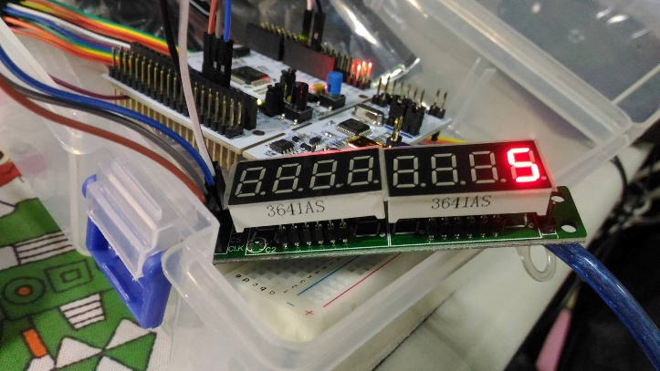

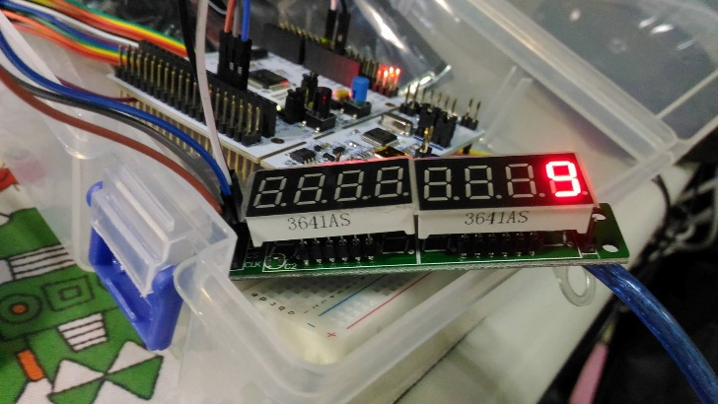

第二題

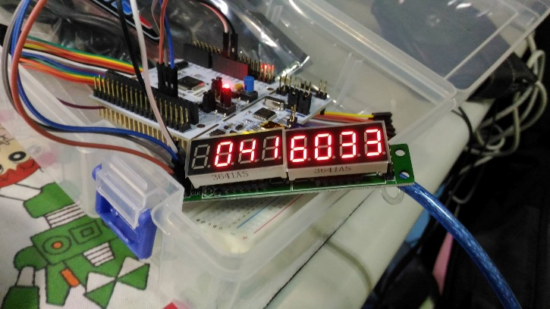

第三題

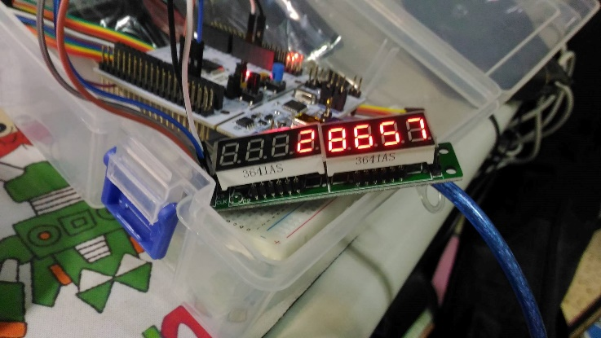

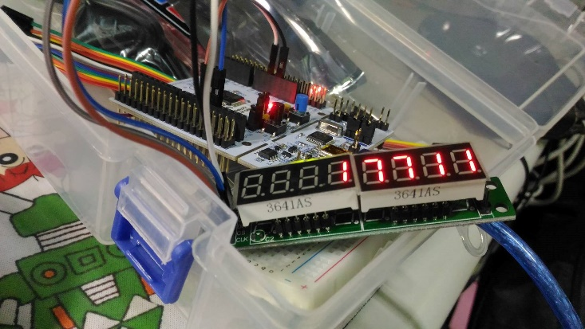

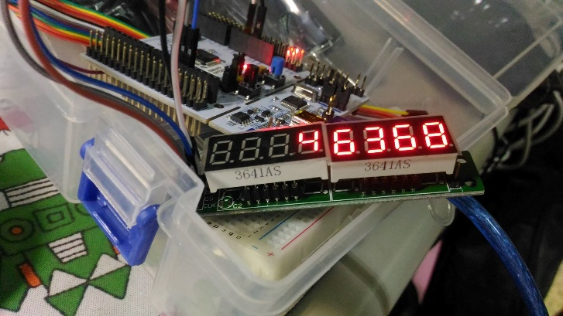

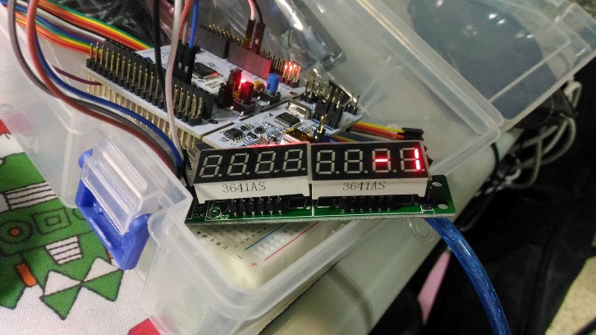

Overflow ，顯示 -1

1. 心得討論與應用聯想

這一次的作業比較難debug，因為使用七段顯示器不容易發現錯誤的地方，所以花了較多的時間在做，特別是第三題要轉換成各個位數的部分比較麻煩一些。

七段顯示器可以拿來應用在一些計時器的方面，可以做倒數計時的顯示，可能可以應用在期末project的製作上。